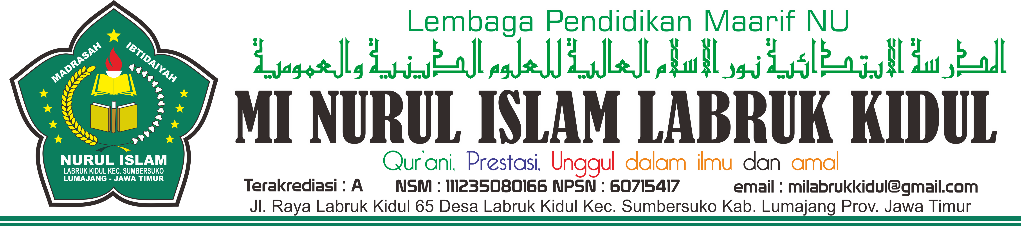

SURAT KETERANGAN
Nomor : 006/MINI.L-Kid/30.02.02/S-Ket.S.1-3/I/2021

Yang bertanda tangan dibawah ini Kepala Madrasah Ibtidaiyah Nurul Islam Labruk Kidul Kecamatan Sumbersuko Kabupaten Lumajang :
Nama : SAHRONI,S.Pd.I
Jabatan : Kepala Madrasah
NIP : -
Alamat : Labruk Kidul

dengan ini menerangkan bahwa :
Nama : SITI MARIA ULFA
Tempat Tanggal Lahir : Lumajang, 28 Mei 2011
Nama Orang Tua : ATMADI
Alamat : Labruk Kidul
No. Induk : 4655
Kelas : III (Tiga)
Tahun Pelajaran : 2020/2021

adalah benar-benar Peserta didik kami di MIS Nurul Islam Labruk Kidul yang masih aktif dan baik.
Demikian Surat Keterangan ini kami buat dengan sebenarnya dan untuk dipergunakan sebagai mestinya.

Sumbersuko, 04 Januari 2020
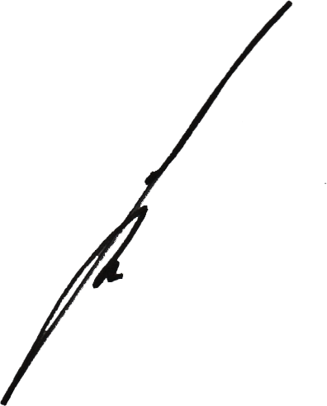
Kepala Madrasah

SAHRONI,S.Pd.I

